Hoogheemraadschap De Stichtse Rijnlanden - Najaarsschouw 2021

Vanaf 27 oktober wordt er weer geschouwd!

Voor goed waterbeheer is het onderhoud van watergangen van groot belang. Het waterschap controleert daarom tijdens de najaarsschouw vanaf woesdag 27 oktober 2020 of het onderhoud van de schouwsloten goed is uitgevoerd. Schouwsloten zijn de door het waterschap als belangrijk aangemerkte watergangen. Deze watergangen hebben een collectief belang en zijn veelal in beheer bij medeoverheden (gemeenten, provincies, rijk) en grote instanties (bijv. NS), maar ook bij particuliere eigenaren. Minder belangrijke watergangen controleert het waterschap elke vier jaar (diepte-/profielschouw) en steekproefsgewijs, of naar aanleiding van klachten.

Waarop wordt gecontroleerd
Bij het gewoon onderhoud dienen vuil, overtollige waterplanten en over- en in het water hangend snoeihout weggehaald te worden. Hierdoor wordt de doorstroming van sloten en duikers op orde gehouden. Dan kan bij langdurige en hevige regen het water snel afgevoerd worden. Tijdens langdurige droogte kan water in het gebied gebracht worden. Onnodige problemen met wateroverlast kunnen zo voorkomen worden. Let u bij de werkzaamheden op planten en dieren in de sloot. Bescherm bijzondere planten en geef dieren de gelegenheid een ander heenkomen te vinden.

Voorkom een Last onder Dwangsom
Het onderhoud van uw sloot, duiker of andere kunstwerken moet vóór 27 oktober 2020 klaar zijn. Als het onderhoud niet vóór deze datum is uitgevoerd ontvangt u van ons een brief, met een korte termijn om het onderhoud alsnog uit te voeren. Hierna zal het waterschap de onderhoudsplichtigen in de meeste gevallen een Last onder Dwangsom opleggen.

Waar?
De najaarsschouw wordt gehouden in alle gebieden van het waterschap.
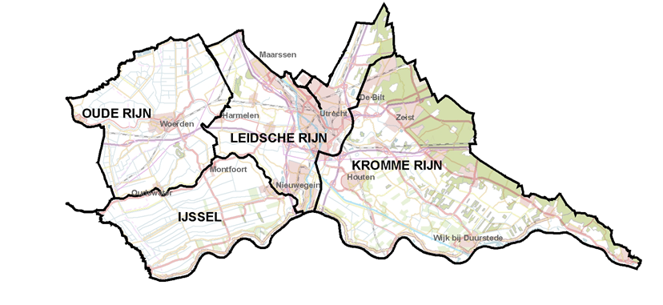

De diepte-/profielschouw in maart 2022
Deze zal in maart 2022 worden gehouden in het Kromme Rijn gebied.

Informatie
Heeft u vragen over de najaarsschouw? Neem dan tijdens kantoordagen contact op met het schouwteam, bereikbaar tussen 09.00 en 12.00, telefoon (030) 209 73 65 of kijk op onze website www.hdsr.nl.

Houten, 8 oktober 2021

